Tuiles au chocolat
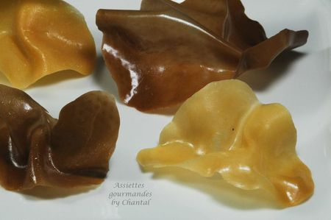
Ingrédients:
60 g de fondant, 40 g de glucose, 40 g de couverture blanche (ou chocolat au lait à 40% de cacao)
Préparation:
Mettre le fondant et le glucose dans une petite casserole et cuire à 155/160 °C. Ajouter la couverture coupée en petits morceaux et mélanger jusqu'à ce que l'ensemble soit homogène.
Verser rapidement sur un Silpat ou sur du papier sulfurisé en étalant avec une spatule. Laisser refroidir.
Casser des petits morceaux, les placer entre 2 feuilles de silicone et mettre environ 2 minutes au four chaud afin de les ramollir.
Etaler ensuite très finement avec un rouleau à pâtisserie, remettre au four afin d'étaler une 2de fois encore plus finement.
Façonner de manière irrégulière à la sortie du four (il faut être très rapide car la tuile durcit très vite et se brise ensuite facilement) .
On obtient des tuiles "froissées".
A conserver dans une boîte hermétique à l'abri de l'humidité (surtout pas au frigo) en attendant de disposer dans une compo d'assiette dessert.
Assiettes Gourmandes
http://assiettesduchef.canalblog.com
assiettes.gourmandes@yahoo.fr

